Projeto:

* Suite

Objetivo:

* Produzir uma lista vertical de gadgets (documento, imagem, vídeo etc.) arranjados em uma lista horizontal e salvar o resultado em um banco de dados.  
  A ideia surgiu do site da Microsoft (figura: 1)

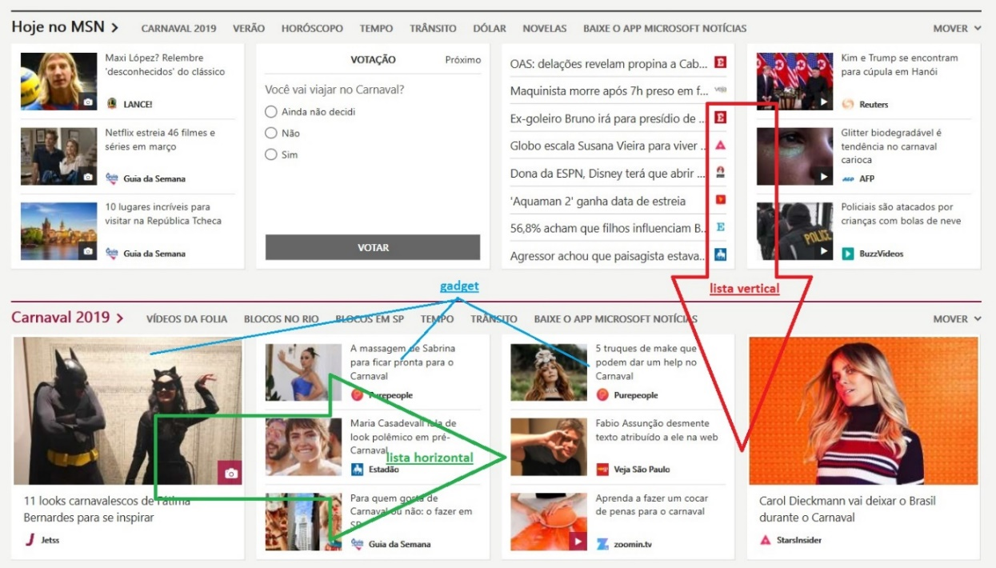

Figura 1

* Criar aplicativos (WPF) para gerenciar os gadgets e fazer o layout dos mesmos salvando o resultado em um banco de dados (SQL Server)
* O projeto pode ser dividido como: (figura 2)  
  - launcher (main app)  
  - gadget (documento, Imagem, video etc.)  
  - layout (bag, layout horizontal: shelf, drawer e layout vertical: chest)  
  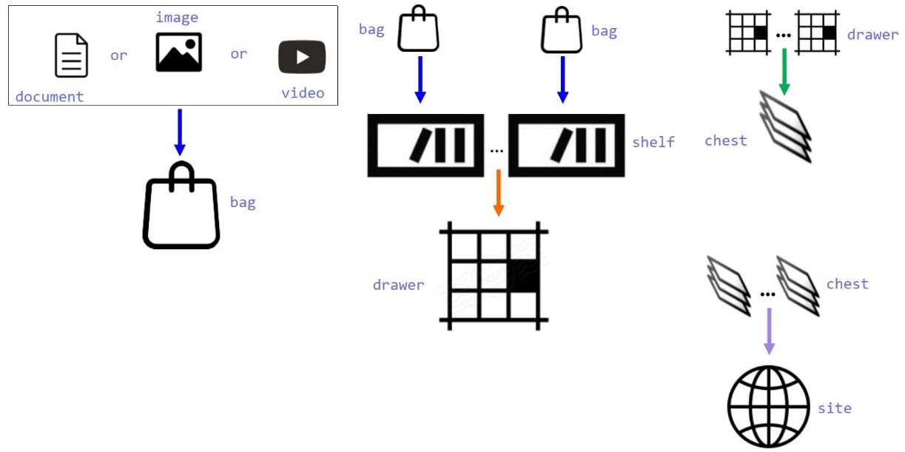

Figura